5 класс Прочитать главу из энциклопедии (Энциклопедия для детей. Том 7. Искусство. Часть 2. Архитектура, изобразительное и декоративно-прикладное искусство XVII—XX веков.) . Выделенный текст переписать в тетрадь

ВАСИЛИЙ ПЕРОВ
(1834—1882)
Василий Григорьевич Перов вначале учился в Арзамасской школе живописи, а потом поступил в Московское училище живописи, ваяния и зодчества. В 1861 — 1862 гг. появились одно за другим три жанровых полотна, сделавших Перова самым популярным художником 60-х гг. За «Проповедь в селе» (1861 г.) Академия художеств присудила ему Большую золотую медаль, которая давала право на заграничную поездку.
В картине «Проповедь в селе», созданной в год отмены крепостного права, когда не утихали споры о взаимоотношениях крестьян и помещиков, Перов изобразил сцену в сельской церкви. Священник одной рукой указывает вверх, а другой — на задремавшего в кресле помещика, толстенького, неприятного; сидящая рядом молодая барыня тоже не слушает проповедь, она увлечена тем, что нашёптывает ей на ухо какой-то холёный господин. Левее стоят крестьяне в рваных одеждах. Они, почёсывая затылки, огорчённо и недоверчиво слушают священника, видимо внушающего, что всякая власть от Бога. Картина читается, как рассказ, причём рассказ очень простой, прямолинейный. Богатые господа и лицемерный священник, им угождающий, изображены явно сатирически.
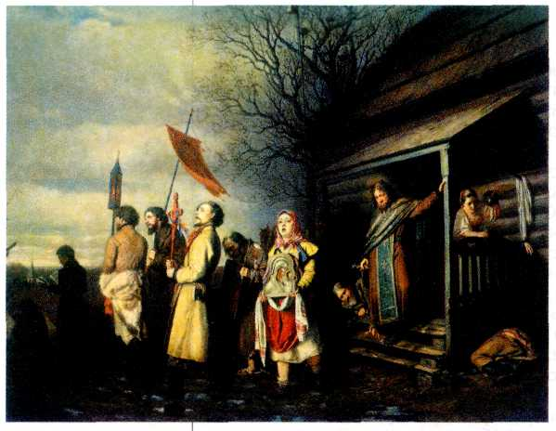
Василий Перов.
Сельский крестный ход на Пасхе. 1861 г. Государственная Третьяковская галерея, Москва.
«Сельский крестный ход на Пасхе» (1861 г.), вызвавший у одной части публики негодование, а у другой — восторг, продолжил обличительную линию в творчестве Перова. Из кабака вываливаются пьяные участники праздничного шествия во главе со священником, и зрителя приглашают разглядывать фигуру за фигурой. Хмурый пейзаж усиливает ощущение беспросветного мрака, грязи, тоски. В картине нет улыбки, юмора, насмешки, есть лишь предельная серьёзность.
На полотне «Чаепитие в Мытищах» (1862 г.) разжиревший, самодовольный монах пьёт чай за столиком на свежем воздухе. Он не замечает стоящих рядом нищих — босоногого мальчика и солдата, калеку с боевой наградой на старой шинели. Его грубо отталкивает от стола прислужница.
В картинах, которые Перов написал, вернувшись из заграничной командировки 1862—18б4 гг., звучит то же настроение скорбного сочувствия. Согбенная фигура вдовы крестьянина, главной героини «Проводов покойника» (1865 г.), показывает, что её горе безутешно, а безрадостный пейзаж усугубляет ощущение тоски, затерянности несчастных героев в пустынном холодном мире. Персонажи картины «Тройка. Ученики мастеровые везут воду» (1866 г.), изображающей детей, впряжённых в сани с огромной обледенелой бочкой, вызывают ещё большее сострадание у зрителя. Столь же печален сюжет, мрачен пейзаж и в других произведениях этого периода, таких, как «Утопленница» (1867 г.) и «Последний кабак у заставы» (18б8 г.).
Портреты, которые Перов создал в конце 60-х — начале 70-х гг., традиционны по композиции и очень сдержанны по цвету. При этом художник стремился как можно точнее передать и внешний облик, и особенности личности героя. Портрет драматурга Александра Николаевича Островского (1871 г.) слегка напоминает жанровое полотно. Островский изображён в домашней одежде; он
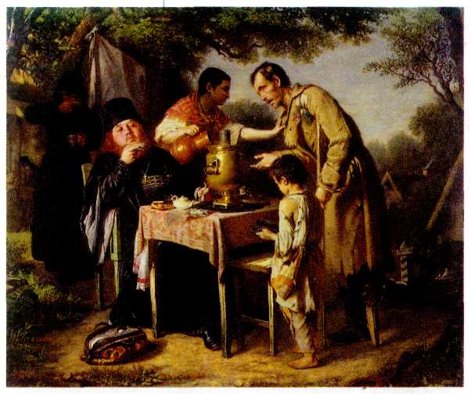
Василий Перов. Чаепитие в Мытищах. 1862 г. Государственная Третьяковская галерея, Москва.
364

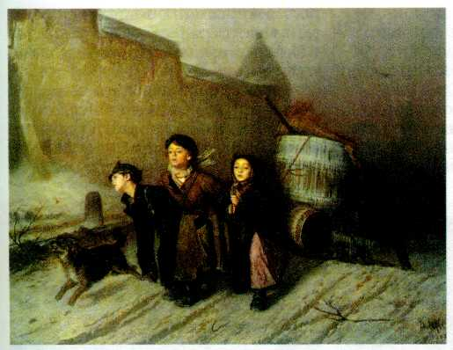
Василий Перов.
Тройка. Ученики мастеровые везут воду. Фрагмент. 1866 г. Государственная Третьяковская галерея, Москва.
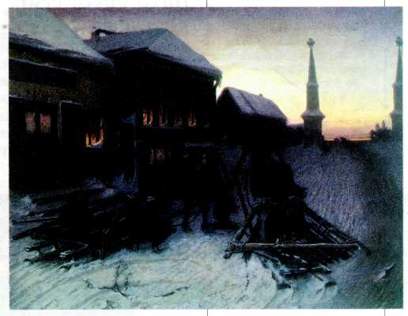
Василий Перов.
Последний кабак у заставы. 1868 г. Государственная Третьяковская галерея, Москва.
внимательно глядит на зрителя и, кажется, сейчас вступит в разговор.
Фёдор Михайлович Достоевский (1872 г.) показан иначе. Руки сцеплены у колен, взгляд направлен чуть выше сомкнутых пальцев, но, в сущности, обращён внутрь себя (в этот период писатель работал над романом «Бесы»). В облике Достоевского подчёркнута почти болезненная напряжённость.
Жанровые картины охотничьей серии Перова свободны от серьёзной идейной или социальной нагрузки.
Перов изображал ничем не примечательных людей, поглощённых любимым занятием: они ловят птиц («Птицелов», 1870 г.), рассказывают и слушают охотничьи истории («Охотники на привале», 1871 г.). Позы, жесты и мимика этих героев кажутся немного нарочитыми.
Перов превосходно отразил в созданных им произведениях нравы и типы, взгляды и интересы своей эпохи. Его творчество оказало влияние и на современное, и на последующие поколения художников.
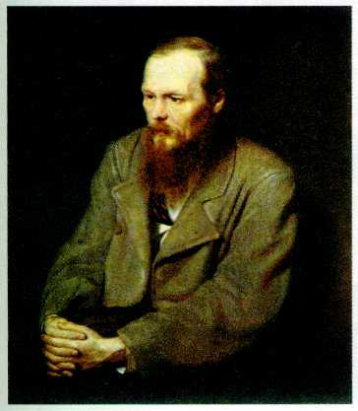
Василий Перов.
Портрет Ф. М. Достоевского. 1872 г. Государственная Третьяковская галерея, Москва.
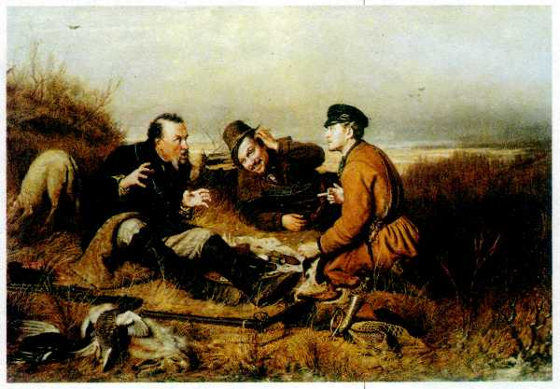
Василий Перов.
Охотники на привале. 1871 г. Государственная Третьяковская галерея, Москва.
ИВАН КРАМСКОЙ
(1837—1887)
Путь Ивана Николаевича Крамского в искусство характерен для разночинца: он родился в маленьком городе Острогожске в семье мелкого чиновника, закончил четырёхклассное училище, был переписчиком,
подмастерьем иконописца, ретушёром у фотографа; наконец приехал в Петербург и поступил в Академию художеств.
Крамской немало времени уделял исполнению заказов, писал множество портретов, из которых наиболее интересен автопортрет 18б7 г. К зрителю повёрнуто некрасивое, но умное и волевое лицо с пристальным взглядом. Здесь нет ничего, что связывалось бы с привычными представлениями о художнике, зато Крамской передал в собственном облике типичные черты разночинца 60-х гг. Именно так, по воспоминаниям художника Ильи Ефимовича Репина, и выглядел в то время
Крамской: «Вместо прекрасного бледного профиля у этого было худое, скуластое лицо и чёрные гладкие волосы вместо каштановых кудрей до плеч, а такая трёпаная, жидкая бородка бывает только у студентов и учителей».
Известным Крамского сделала работа «Христос в пустыне» (1872 г.).
*Разночинцы — в конце XVIII—XIX вв. образованные люди, происходившие не из дворян, а из других сословий: духовенства, купечества, крестьянства и т. п.В центре безграничной каменистой пустыни под широким светлым небом сидит Иисус Христос, пребывающий в напряжённом, скорбном раздумье. Для многих современников полотно читалось как понятное иносказание: образ Христа был символом нравственного подвига, готовности к жертве во имя людей. Крамской
хотел изобразить героя, совершившего нелёгкий выбор и предчувствующего трагическую развязку.
В 1873 г. в Ясной Поляне, усадьбе Льва Николаевича Толстого, Крамской работал над его портретом для галереи Павла Михайловича Третьякова. Удивительное сходство — не главное достоинство этой работы. В ней прочитываются важные свойства личности писателя: глубокий ясный ум, воля, спокойная уверенность. Основное внимание художник уделил лицу (руки не закончены, за свободными сборками блузы не ощущается тела).
Молодую женщину в мехах и бархате с высокомерным выражением лица, которая едет по Невскому проспекту («Неизвестная», 1883 г.), критики назвали «исчадием больших городов». В картине усматривали обличительный смысл. Однако в лице героини можно увидеть не только надменность, но и грусть, затаённую драму.
Крамской сыграл очень важную роль в художественной жизни 70—80-х гг. Он помог сплотиться художникам, ощутившим, насколько устарели академические правила, выразил в речах, статьях и письмах потребность в новом искусстве, которое отражало бы реальную жизнь. Иван Николаевич Крамской писал: «Нам непременно нужно двинуться к свету, краскам и воздуху, но... как сделать, чтобы не растерять по дороге драгоценнейшее качество художника — сердце?».

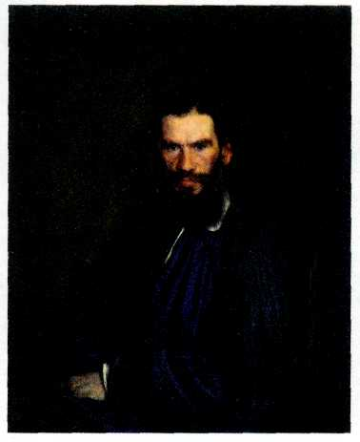
Иван Крамской.
Портрет Л. Н. Толстого. 1873 г.
Государственная Третьяковская галерея, Москва.
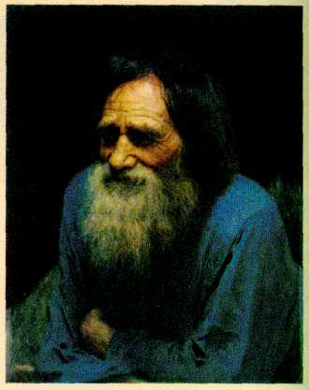
Иван Крамской.
Мина Моисеев. Этюд для картины «Крестьянин с уздечкой». 1883 г. Государственный Русский музей, Санкт-Петербург.
В 70—80-х гг. Крамской создавал портреты крестьян. Характер Мины Моисеева — крепкого старика с морщинистым лицом и натруженными руками — не поддаётся однозначному определению. В усмешке крестьянина — и ум, и простодушие; весь его облик оставляет ощущение величия: палка в руках кажется посохом, а ветхая одежда ниспадает с плеч, как мантия.
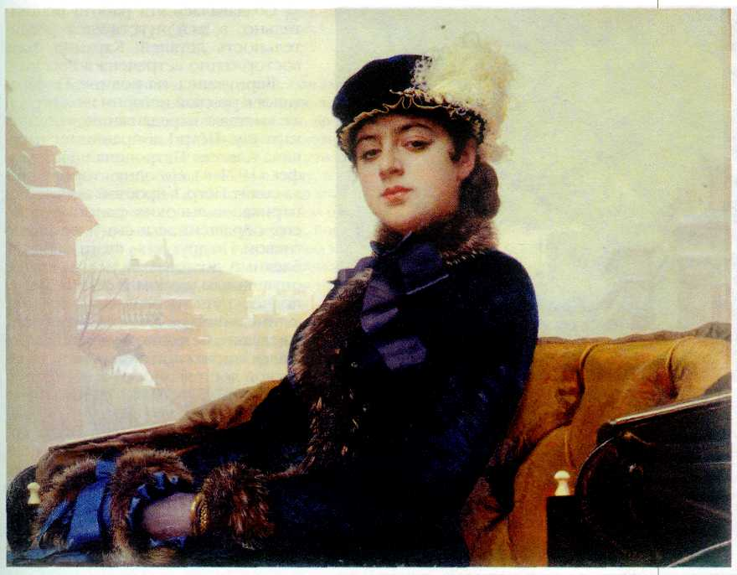
Иван Крамской.
Неизвестная. 1883 г. Государственная Третьяковская галерея, Москва.

БЫТОВОЙ ЖАНР ПЕРЕДВИЖНИКОВ
В живописи передвижников на первый план выдвинулся бытовой жанр. Главной темой стало изображение народной жизни (в то время для многих слова «реализм» и «бытовой жанр» звучали почти как синонимы).
Старшим из передвижников, работавшим в бытовом жанре, был Григорий Григорьевич Мясоедов (1834—1911). Произведение, принёсшее ему наибольший успех, — «Земство обедает» (1872 г.) (земство — выборный орган местного самоуправления в Российской империи). Художник отказался здесь от прямого противопоставления участников земского собрания: крестьян и господ — на последних намекает лишь лакей, моющий посуду в помещении за открытым окном. Крестьяне же,
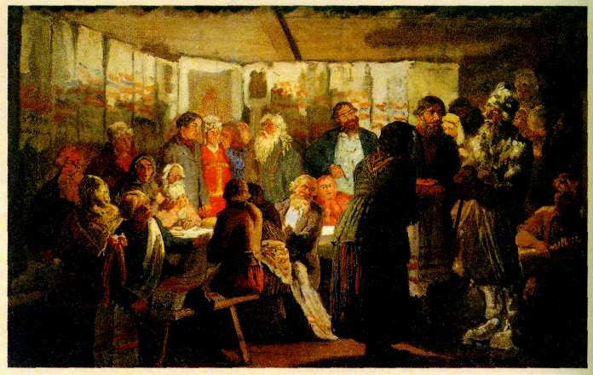
Василий Максимов. Приход колдуна на крестьянскую свадьбу. 1875 г. Государственная Третьяковская галерея, Москва.
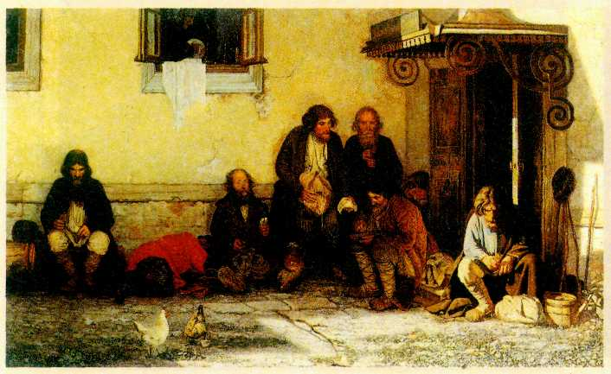
Григорий Мясоедов. Земство обедает. 1872 г. Государственная Третьяковская галерея, Москва.
степенно расположившиеся у стены, заняты собственной скудной трапезой. Они представляют главный интерес для мастера, создавшего в этом полотне целую галерею образов деревенских жителей.
Самая известная картина Василия Максимовича Максимова (1844— 1911) — «Приход колдуна на крестьянскую свадьбу» (1875 г.). Сюжет выбран на редкость удачно: показаны яркие стороны народного быта — свадебный обряд и вера в колдовство. Очевиден обличительный смысл (тогда это было почти обязательным требованием к произведению искусства) — суеверие и непросвещённость крестьянства. К тому же на всём лежит некий отблеск страшной сказки. Колдуна, похоже, не приглашали, теперь ему спешат угодить, а он смотрит с мрачным торжеством. Игра

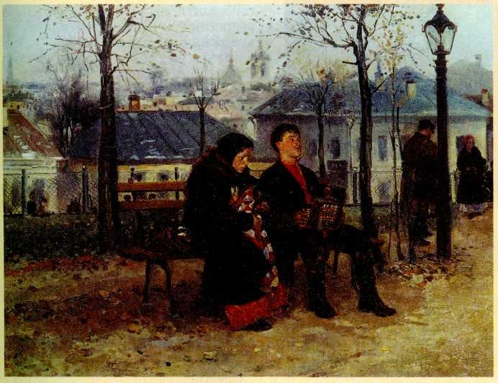
Владимир Маковский. На бульваре. 1886—1887 гг. Государственная Третьяковская галерея, Москва.
света и тени в плохо освещённой избе усиливает зловещее впечатление и приобретает значение символа (молодожёны — в световом пятне, а колдун как бы распространяет вокруг себя тьму). Владимир Егорович Маковский (1846—1920) работал почти исключительно в жанровой живописи. В одной из лучших работ, «На бульваре» (1886—1887 гг.), художник изобразил конкретное место — Тверской бульвар в Москве. Содержание картины прочитывается без труда: крестьянка с младенцем приехала к мужу, который, видимо, довольно давно уехал в город на заработки. Душой он совершенно отдалился от семьи и родной деревни. По случаю приезда жены он, конечно, выпил, а разговаривать с ней ему не о чем. Тупо глядя в пространство, он что-то наигрывает на гармони. И несчастная женщина понимает: мужа у неё всё равно что нет, ни она, ни ребёнок ему больше не нужны... Всю эту длинную и несколько сентиментальную историю мастер передаёт лишь двумя фигурами, сидящими на скамейке осеннего московского бульвара.
Николай Александрович Ярошенко (1846—1898) написал довольно много полотен, но известность ему принесла картина «Всюду жизнь» (1887— 1888 гг.). Её сюжет не столь однозначен, как у Маковского. Кто эти люди в зарешеченном вагоне? В дверном проёме маячит фуражка: видимо, это охранник. Ссыльные? Преступники? Ясно одно: им несладко приходится на свете, но они умеют радоваться жизни.
Многие жанровые полотна передвижников кажутся несколько прямолинейными и «повествовательными». Но лучшие из них и сейчас способны волновать зрителя.
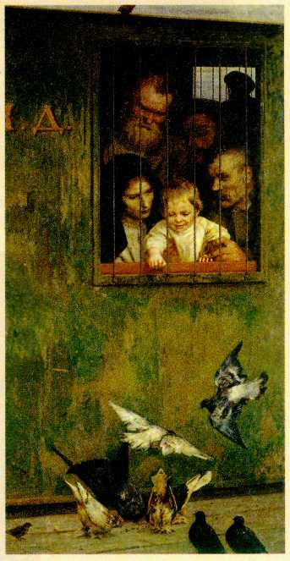
Николай Ярошенко.
Всюду жизнь. 1886—1887 гг. Государственная Третьяковская галерея, Москва.

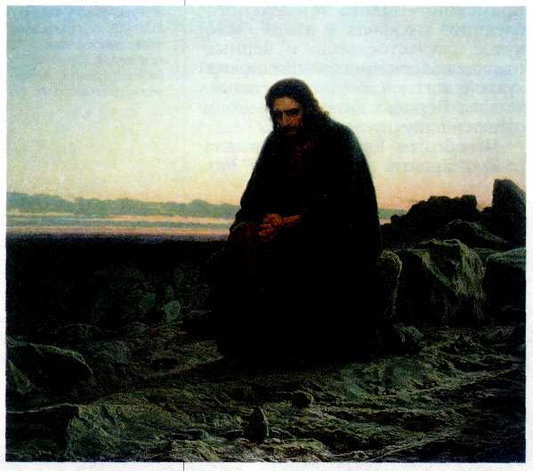
Иван Крамской.
Христос в пустыне. 1872 г.
Государственная Третьяковская галерея, Москва.

